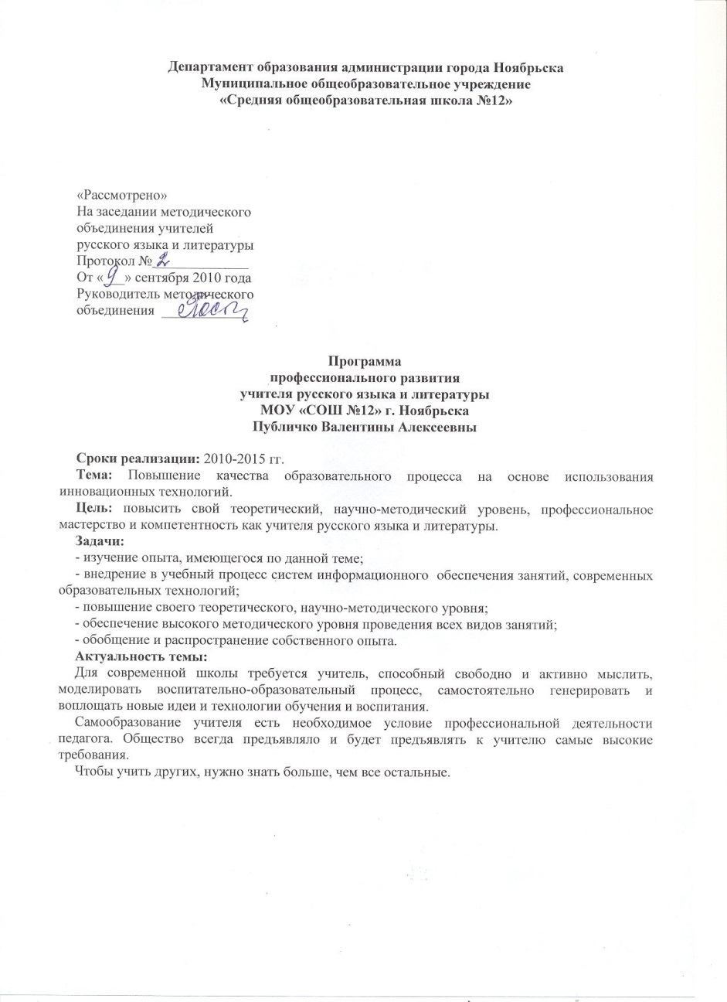
Приложение 1.2
Непрерывность профессионального развития учителя

План реализации.
№  №  п/п | План мероприятий | Примерный срок (год) реализации
Повышение квалификации и профессиональная переподготовка
1. | Изучение учебно-методической литературы в сети Интернет, в профессиональных газетах и журналах |  | систематически
2. | Прохождение курсов профессиональной переподготовки |  | 2013
3. | Дополнительная профессиональная подготовка по программе: «Информатика и программирование: пакеты прикладных программ в образовательной деятельности» |  | 2012
4. | Аттестация на первую квалификационную категорию |  | 2013
5. | Изучение применения новых образовательных технологий в работе ведущих учителей школы, города, округа, страны в области обучения и воспитания. |  | 2010-2015
7. | Участие в экспертных комиссиях предметных олимпиад, муниципальной экзаменационной комиссии (ГИА), научно-практических конференциях, семинарах |  | 2010-2015
Использование современных образовательных технологий
1. | Использование возможностей Интернет на уроке. |  | постоянно
2. | Составление мультимедийных презентаций для проведения уроков, внеклассных мероприятий |  | постоянно
3. | Использование на уроках русского языка и литературы электронных учебников |  | Постоянно
4. | Приобретение новых электронных учебников |  | Систематич.
5. | Составление собственных авторских разработок в электронном варианте и использование их в обучении русскому языку и литературе. |  | Систематич.
6. | Проведение опытно-экспериментальной работы по теме «Технология подготовки учащихся к ЕГЭ по русскому языку». Тестирование в сети Интернет. |  | 2012-14
7. | Проведение развернутых долговременных экспериментов с использованием средств педагогической диагностики, проведение срезов с помощью анкет, тестов, педагогических наблюдений на начальном и конечном этапе эксперимента по внедрению инновационных образовательных технологий:  1) технология критического мышления;  2) педагогические мастерские;  3) технология проектной и исследовательской деятельности;  4) использование информационно-коммуникационных технологий при подготовке к ГИА и ЕГЭ;  5) технология формирования правильного типа читательской деятельности. |  | 2010-2015
8. | Проведение экспериментальных уроков. |  | По плану МО
9. | Внедрение полученных результатов в педагогическую практику. |  | 2010-2015
Обобщение и распространение собственного педагогического опыта
1. | Выступление перед коллегами на ШМО, ГМО, педсовете, конференции:  1) «Практико-исследовательская деятельность педагога: теория и практика»;  2) «Совершенствование профессиональной культуры в контексте модернизации образования и реализации Федеральных государственных образовательных стандартов»  3) «ГИА выпускников 9 классов в новой форме»  4) «Подготовка учащихся к выполнению текстовых заданий в итоговой аттестации по русскому языку в 11 классе  5) «Использование возможностей интернет-сайтов в образовательном процессе» |  | 2010-2015
2. | Проведение методического семинара-практикума для педагогов школы по теме «Актуальность использования инновационных методов активизации познавательной деятельности в повышении мотивации к обучению». |  | 2012
3. | Проведение творческого отчета на заседании ГМО учителей русского языка и литературы. |  | 2013, 2014
4. | Профессиональные публикации, статьи:  1) Статья «Методы и приёмы исследовательского подхода при работе с текстовой информацией на уроках русского языка» в сборнике научно-практических и методических материалов учителей образовательных учреждений города Ноябрьска «Инновации в преподавании русского языка и литературы в начальной и основной школе: опыт и решения» - Омск: Изд-во ОмГТУ, 2013.  2) Методическое пособие «Технологическая карта как инструмент планирования педагогического взаимодействия учителя и учащихся» в сборнике научно-практических и методических материалов учителей образовательных учреждений города Ноябрьска «Инновации в преподавании русского языка и литературы в начальной и основной школе: опыт и решения» - Омск: Изд-во ОмГТУ, 2013.  3) Методическое пособие «Методы и приёмы организации работы на уроках русского языка, способствующие развитию одарённости детей». Информационно-аналитический электронный бюллетень «Образование Ноябрьск». Январь – февраль 2014г.  4) Программа работы литературного клуба «Читаем, думаем, спорим…» Информационно-аналитический электронный бюллетень «Образование Ноябрьск». Январь – февраль 2014г. |  | 2010-2015
5. | Составление и реализация авторских программ в предпрофильной подготовке и профильном обучении, в рамках организации внеклассной работы:  1. Программа элективного курса «Русское правописание: орфография и пунктуация»  2. Программа работы литературного клуба «Читаем, думаем, спорим…» |  | 2010-2015
6 | Участие в работе интернет- сообществ |  | 2010-2015
7 | Создание собственного сайта и размещение информации о реализации программы развития |  | 2010
Участие в конкурсах профессионального мастерства
1. | Участие в профессиональных конкурсах на городском, окружном и всероссийском уровне:  - Городской дистанционный конкурс педагогических эссе «А напоследок я скажу»  - Конкурс исследовательских проектов педагогов образовательных учреждений ЯНАО «Современный урок»  - Всероссийский конкурс «Лучший урок письма»  - Всероссийский конкурс "Педагогические инновации» и др.  - Всероссийский педагогический конкурс «Инновационные методики и технологии в обучении» |  | 2010-2015
2. | Участие в научно-практических конференциях, семинарах педагогических работников |  | 2010-2015
Работа с обучающимися на уроках и во внеурочное время
1. | Совершенствовать систему подготовки учащихся к экзаменам в форме ГИА и ЕГЭ |  | 2010-2015
2. | Систематически пополнять папки результатами работы над темой самообразования |  | 2010-2015
3. | Создать условия для участия особо одаренных детей в международных, всероссийских, региональных, муниципальных, институциональных конкурсах и олимпиадах |  | 2010-2015
4. | Добиться активного и результативного участия обучающихся во всех творческих конкурсах и олимпиадах по предмету на городском и окружном уровне. |  | 2010-2015
5. | Вовлекать обучающихся в проектную и исследовательскую деятельность, участвовать в городских научно-практических конференциях. |  | 2010-2015
6. | Совершенствовать работу с обучающимися в профильных и предпрофильных классах. |  | 2010-2015
Предполагаемый результат.
1. Повышение качества преподаваемого предмета (средний балл по предмету не ниже 3,7, отсутствие неуспевающих).
2. Разработанные программы экспериментальной работы.
3. Проведенные открытые уроки перед учителями школы, города.
4. Проведенные мастер-классы перед учителями школы, города.
5. Доклады и выступления.
6. Разработка дидактических материалов.
7. Разработка и проведение уроков по инновационным технологиям.
8. Создание комплектов педагогических разработок уроков и внеклассных мероприятий.
10. Пакет материалов по различным педагогическим технологиям.
12. Личный сайт.
Оценка эффективности программы
Эффективность программы будет оцениваться по количественным и качественным показателям:
- качество знаний и умений учителя в области новых образовательных технологий (уровень мастерства педагогических кадров);
- уровень обучаемости и обученности школьников;
- степень удовлетворенности учащихся и их родителей учебно-воспитательным процессом;
- качество учебно-методического и технологического обеспечения;
- качество и количество авторский ресурсов
- качественное и количественное размещение информации на сайте педагога.

